Α′ ΣΥΛΛΟΓΟΣ ΕΚΠΑΙΔΕΥΤΙΚΩΝ Π.Ε. ΠΕΙΡΑΙΑ
“ΡΗΓΑΣ ΦΕΡΑΙΟΣ”
ΤΖΑΒΕΛΛΑ ΚΑΙ ΑΛΕΞΑΝΔΡΟΥ 1, ΠΕΙΡΑΙΑΣ 18533

e-mail: info@rigasfereospeiraias.gr http://www.rfp.gr

ΠΕΙΡΑΙΑΣ 31/01/2022, Α.Π: 10

ΠΡΟΣ: ΜΕΛΗ ΤΟΥ ΣΥΛΛΟΓΟΥ

Θέμα: Διαδικτυακή εκδήλωση για το ασφαλιστικό-συνταξιοδοτικό

Συναδέλφισσες, συνάδελφοι,
Ο Α΄ Σύλλογος Εκπαιδευτικών Π.Ε. Πειραιά «Ρήγας Φεραίος» διοργανώνει διαδικτυακή εκδήλωση για τις εξελίξεις στο ασφαλιστικό-συνταξιοδοτικό με ομιλητή τον Πρόεδρο της Πανελλήνιας Ένωσης Συνταξιούχων Εκπαιδευτικών, συνάδελφο Τάσο Σταυρόπουλο.
Οι συμμετέχοντες θα έχουν τη δυνατότητα, εν όψει και των αιτήσεων συνταξιοδότησης, να θέσουν συγκεκριμένα ερωτήματα και να λάβουν απαντήσεις κατά περίπτωση.
Η εκδήλωση θα πραγματοποιηθεί την Παρασκευή 4 Φεβρουαρίου, στις 18.30, στον παρακάτω σύνδεσμο:

https://us02web.zoom.us/j/84177072182?pwd=OTkrTmxQWUpsMDNlUFYvQzhVeGhYUT09

  Ο ΠΡΟΕΔΡΟΣ  ΜΑΡΙΟΣ  ΧΑΔΟΥΛΗΣ | 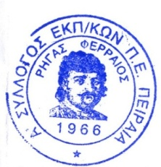  ΓΙΑ ΤΟ Δ.Σ. | Ο ΓΕΝ. ΓΡΑΜΜΑΤΕΑΣ  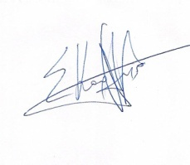  ΣΩΤΗΡΗΣ  ΚΑΡΛΗΣ

